

**ประกาศเทศบาลตำบลควนศรี**

**เรื่อง กำหนดวันตรวจรับพัสดุโครงการปรับปรุงถนนลาดยาง สายประชาอุทิศ 1 หมู่ที่ 1**

**บ้านควนมหาชัย ตำบลควนศรี อำเภอบ้านนาสาร จังหวัดสุราษฎร์ธานี**

**\*\*\*\*\*\*\*\*\*\*\*\*\*\*\*\*\*\*\*\*\*\*\*\*\*\*\*\*\*\*\*\*\*\*\***

ตามที่ เทศบาลตำบลควนศรี ได้ว่าจ้าง บริษัท การันต์รัตน จำกัด โดยนายวสันต์ ศรีขวัญ

มีสำนักงานใหญ่อยู่ เลขที่ 80 หมู่ 1 ตำบลเคียนซา อำเภอเคียนซา จังหวัดสุราษฎร์ธานี ทำการปรับปรุงถนนลาดยาง สายประชาอุทิศ 1 หมู่ที่ 1 บ้านควนมหาชัย โดยดำเนินการถมหลุมบ่อด้วยแอสฟัลท์ติกคอนกรีต ปริมาตรไม่น้อยกว่า 5 ตัน พร้อมเกลี่ยแต่ง งาน TACK COAT รองผิวจราจร ขนาดกว้างไม่น้อยกว่า 5.00 เมตร ความยาวไม่น้อยกว่า 630.00 เมตร หรือรวมพื้นที่ไม่น้อยกว่า 3,150.00 ตารางเมตร, งานผิวจราจรแอสฟัลท์ติกคอนกรีต ความกว้าง ไม่น้อยกว่า 5.00 เมตร ความยาวไม่น้อยกว่า 630.00 เมตร ความหนาไม่น้อยกว่า 0.05 เมตร หรือมีพื้นที่ ผิวจราจรไม่น้อยกว่า 3,150.00 ตารางเมตร, ตีเส้นแบ่งช่องจราจรสีเหลืองสะท้อนแสง กว้าง 0.10 เมตร เป็นเส้นประตลอดสายทางโครงการไม่น้อยกว่า 15.00 ตารางเมตร, ตีเส้นขอบเขตจราจรสีขาวสะท้อนแสงสองข้างทางกว้าง 0.10 เมตร ความยาวตลอดสายทางโครงการไม่น้อยกว่า 126.00 ตารางเมตร ติดตั้งป้ายประชาสัมพันธ์โครงการ 1 ป้าย โดยวิธีประกวดราคาอิเล็กทรอนิกส์ (e-bidding)

ณ ถนนสายประชาอุทิศ 1 หมู่ที่ 1 บ้านควนมหาชัย ตำบลควนศรี อำเภอบ้านนาสาร จังหวัด สุราษฎร์ธานี ตามข้อกำหนดและเงื่อนไขแห่งสัญญานี้รวมทั้งเอกสารแนบท้ายสัญญา ตามสัญญาจ้างก่อสร้าง สัญญาเลขที่ 11/2564 ลงวันที่ 22 มีนาคม 2564

บัดนี้ บริษัท การันต์รัตน จำกัด ได้ส่งมอบจ้างเป็นที่เรียบร้อยแล้วเมื่อวันที่ 7 พฤษภาคม 2564 พร้อมทั้งได้แจ้งให้คณะกรรมการตรวจรับพัสดุทราบ และจะดำเนินการตรวจรับพัสดุในวันที่ 14 พฤษภาคม 2564 เวลา 11.30 น. ณ สถานที่ก่อสร้าง จึงประกาศให้ทราบโดยทั่วกัน

ประกาศ ณ วันที่ 13 เดือน พฤษภาคม พ.ศ. 2564

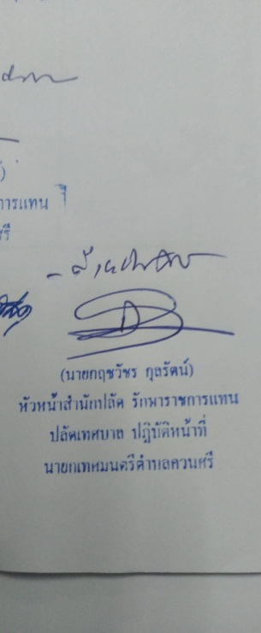

(ลงชื่อ)

(นายกฤชวัชร กุลรัตน์)

หัวหน้าสำนักปลัด รักษาราชการแทน

ปลัดเทศบาล ปฏิบัติหน้าที่

นายกเทศมนตรีตำบลควนศรี